**ЗАДАНИЕ 2 (платформа XLM)**

По вариантам указано, что должна воспроизводить на экране программа, и приведен примерный вид экрана в момент работы программы (стрелки – показывают направление движение объекта, их программировать НЕ надо). Начало работы программы должно происходить по щелчку мыши на экране. Остановка программы – повторный щелчок.

1. Пальцем (мышкой) рисуем на экране произвольные прямоугольники случайного цвета.

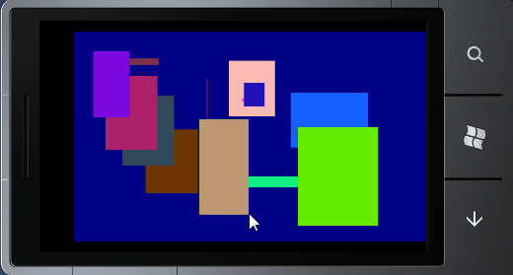

1. Бегающая строка 2. Строка HELLO WIN 7 PHONE! плавает по диагонали экрана, отражаясь от углов экрана.

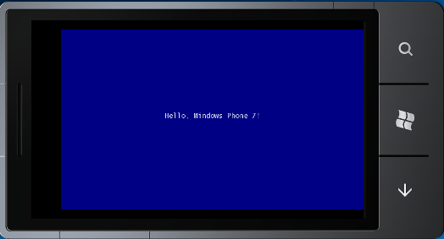  

**HELLO WIN 7 PHONE!**

**HELLO WIN 7 PHONE!**

**HELLO WIN 7 PHONE!**

1. Прорисовка случайных прямоугольников со случайным цветом и прозрачностью.

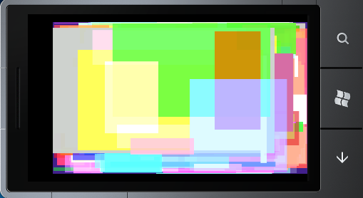

1. Текст HELLO WIN 7 PHONE! ползает по кругу вдоль границы экрана.

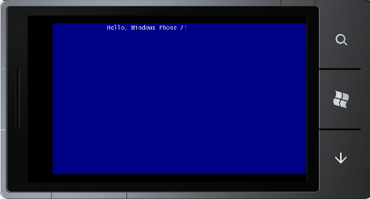 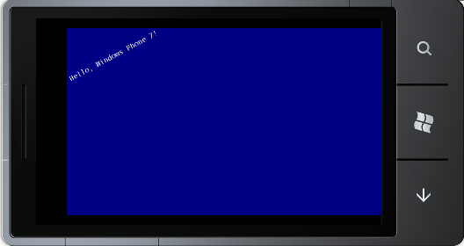 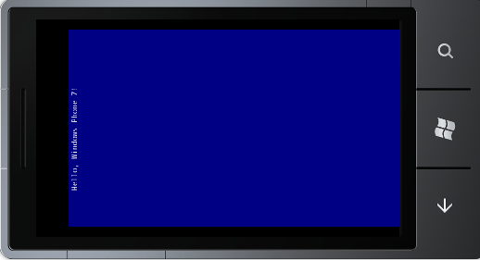

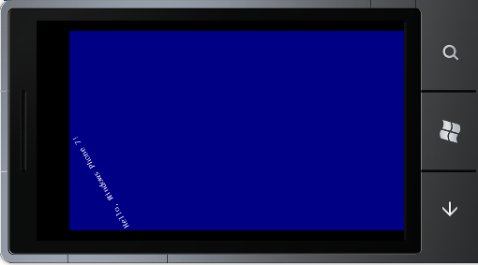 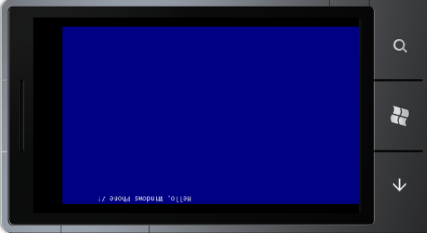

1. Текстовая строка HELLO WIN 7 PHONE! вращается в центре экрана с ускорением, потом замедлением, сначала в одну сторону, потом в другую.

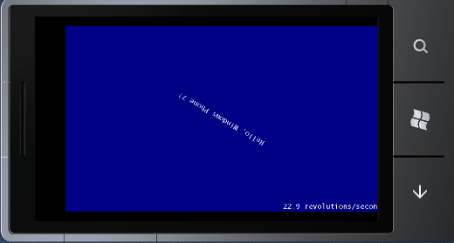 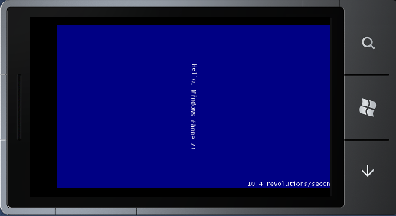

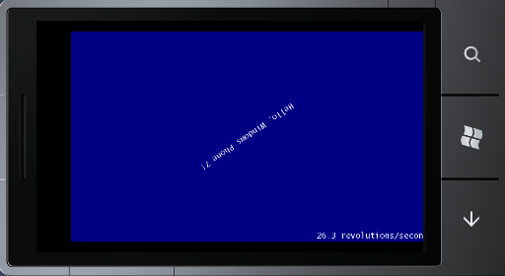

1. Объект выписывает восьмерку на экране.

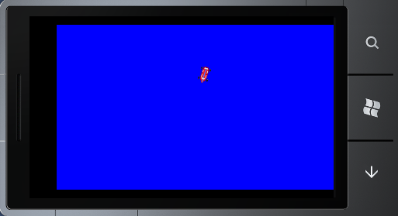

1. Объект выписывает окружность на экране.

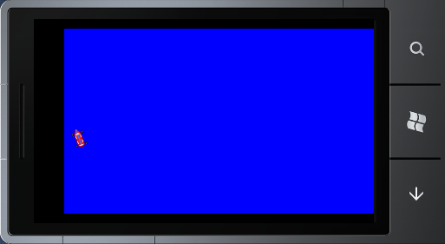

1. Объект носится по произвольной траектории на экране.

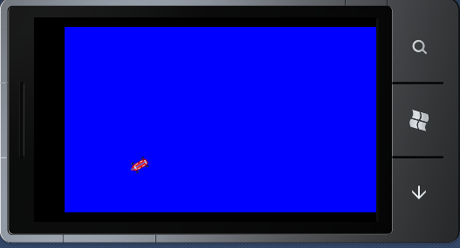

1. Объект движется по прямоугольной границе на экране.

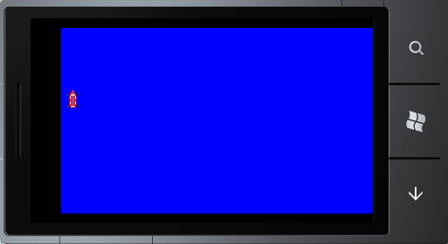

1. Слово HELLO при щелчке на нем разлетается на составляющие линии а потом собирается назад.

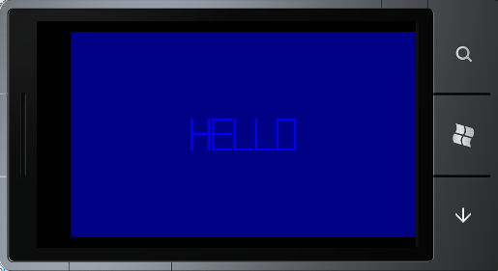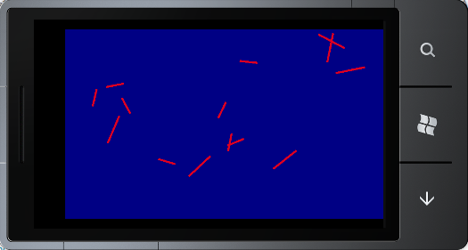

1. Пальцем (мышкой) рисуем на экране произвольную линию.

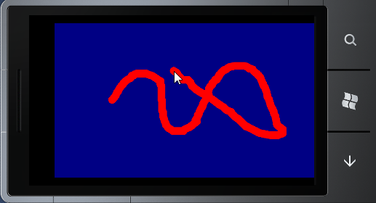

1. Бегающая строка 1. Строка HELLO WIN 7 PHONE! плавает вверх-вниз по экрану, отражаясь от границ экрана.

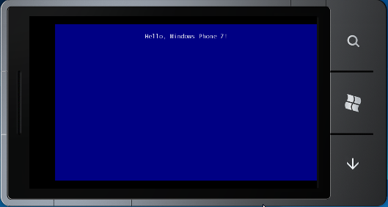  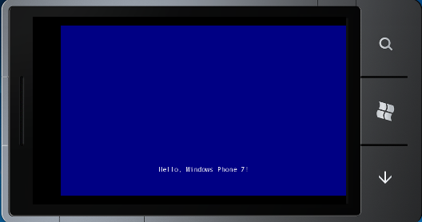

**HELLO WIN 7 PHONE!**

**HELLO WIN 7 PHONE!**

**HELLO WIN 7 PHONE!**

1. Программа создает экран с цветной градиентной заливкой

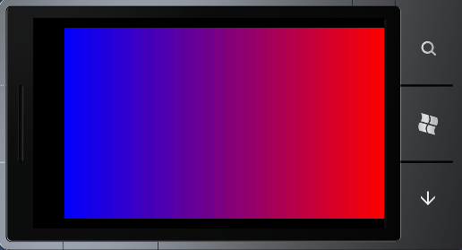

1. Из слова Phone 7 сделаны крутящиеся круги клонированные (с уменьшением масштаба) друг в друга.

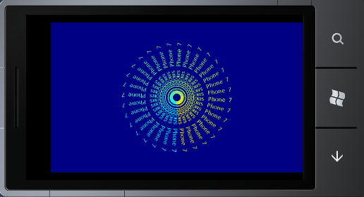

1. Масштабирование. Строка HTELLO WIN 7 PHONE! приближается и удаляется на экране, создавая эффект масштабирования и при этом «плавает» по экрану.

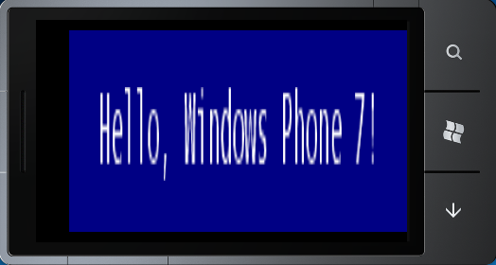 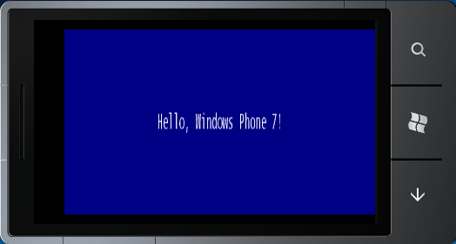

1. Ваша фотография развивается и идет волнами, как флаг.



1. Начинается с треугольников. При каждом щечке мыши (пальца) число сторон многоугольника увеличивается на 1 (TapForPolygon).

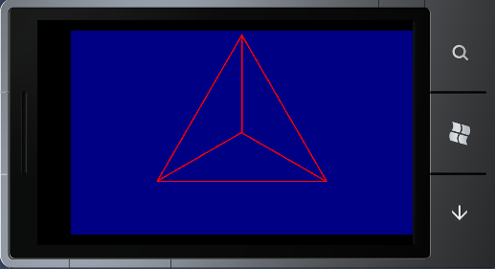 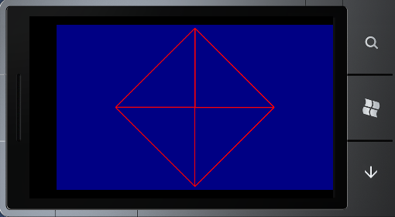

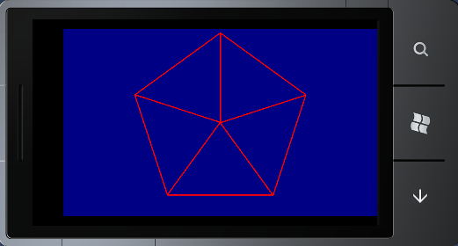 …. 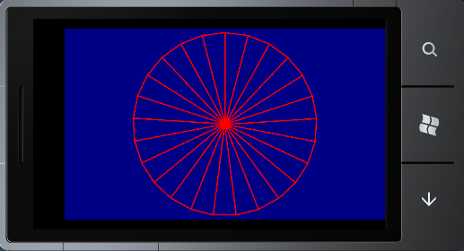

1. Деформация изображения за углы.



**ЛИТЕРАТУРА**